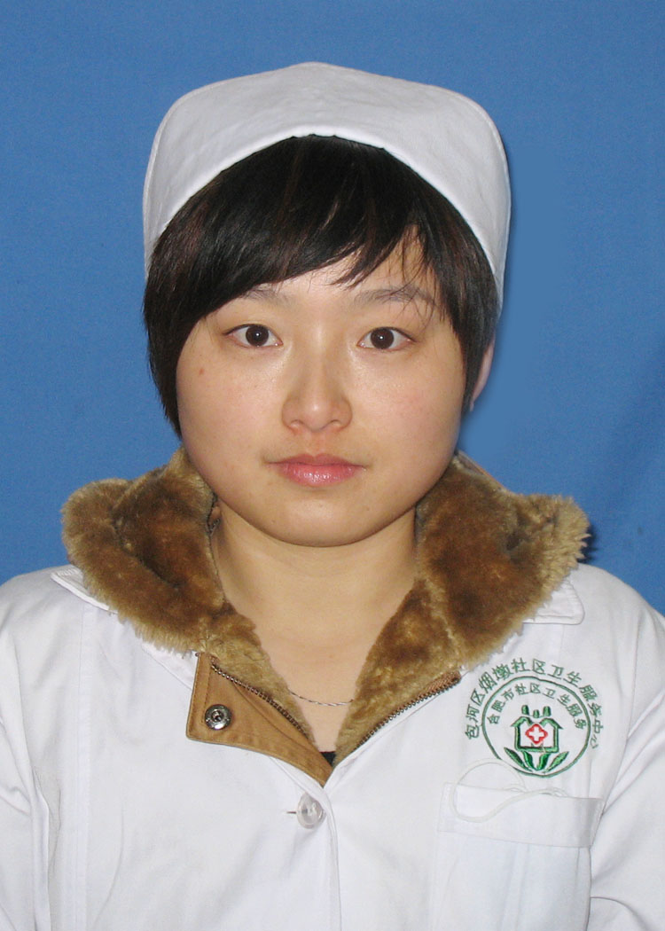 豆 月，女，25岁，护师。现任合肥市包河区烟墩社区卫生服务中心护士。
一位哲人曾说：“生命的美丽不在于它的绚烂，而在于它的平凡；生命的动人不在于它的情愫，而在于它的平静，唯平和才见生命的伟大；唯平静才见它的深远”。
我选择做一名平凡的护士，用自己平凡的工作诠释自身的价值，现在我已成为一名合格的社区护士，我对自己的职业始终充满了热情，用实实在在的工作、美好的心灵、精湛的技术呵护着每一位患者，以自己的行动，践行着南丁格尔的谆谆教导。我要做一片绿叶，在平凡的岗位上奉献自己的青春，闪出自己的光芒。
我所在科室是输液室，是我院最繁忙科室之一，早晨一上班，病人就排队等待输液。我和同事立即穿戴整洁的护士服、护士帽，迅速投入紧张而忙碌的工作中。我们一边为病人治疗，一边做病人的疏导工作。有分工有合作，工作有条不紊。输液前核对病人的姓名、性别、年龄、药名、剂量、用法、时间，每一天工作都是这样平凡而紧张地进行着，没有轰轰烈烈的事业，没有铿锵激昂的言辞，有的只是一丝不苟平凡重复的工作，配液、输液、换液、拔液，这一简单流程，一天下来不知道走了多少里路，让人高兴的是，我们的辛劳帮助许许多多患者恢复了健康，如同带领他们从黑暗走向了光明。那输液瓶·····点滴这我们的关怀，那针管里······注入这我们的温暖。我们最开心的时刻就是看着患者康复的背影，以及那一声声真挚的感谢。
记得有一次中午我值班，一位老大爷拿着刚买来的药来输液，这时我发现老人家额头直冒汗，一问才知道老人家患有糖尿病，今天感冒来医院看病，中午也没有吃饭。我立即让老人家坐下，给他倒了一杯糖水，让他喝下，同时给他的家人打电话，告之老人家现在的情况，并让他的家人给他送饭。接着我一边输液一边给他讲糖尿病健康知识，告诉他糖尿病患者更容易发生低血糖反应，以及低血糖时的症状，嘱咐他外出时一定带上糖果备用。不久老人的女儿来了，知道详细情况后，一再表示感谢，临走时我给老人带上了糖尿病健康宣教单，老人十分感谢。
作为一名社区护士，工作有其特殊性，不仅要在院内做好本职工作，还有抽时间或利用自己休息时间下社区给居民建立健康档案，配合医生进行慢性病人的巡疹工作。正是由于工作的特殊性，对于社区护士，不仅要具备基础护理能力，更要具备独立解决问题的能力和人际交往能力，往往有的时候，只要你和病人多沟通、多交流，以及耐心的倾听，很多问题就化解了。为了给自己充电，以便更好的为社区居民服务，我从来不放弃任何一个学习的机会，不断丰富自己的理论知识，从而更好的指导实践。
我不是诗人，不会用动人的诗句讴歌我们的职业；我不是歌唱家，不会用美妙的歌声赞颂我们的职业；我只是一名普通的社区护士，我要用浓浓的情愫奉献我的爱心，展示我们的美丽心灵！

